Ақмола облысы Қосшы қаласы №3 мектеп-лицейі

05.01.26 күні «Білім беруде мұғалімнің кәсіби шеберлігін қалыптастыру» тақырыбында №3 әдістемелік кеңес өткізілді.

Әдістемелік кеңес
Тақырыбы: Білім беруде мұғалімнің кәсіби шеберлігін қалыптастыру
Білім беру сапасын арттыру мақсатында әдістемелік кеңес отырысы өткізілді. Кеңес барысында мұғалімнің кәсіби шеберлігін дамыту, оқыту үдерісін жетілдіру және оқушылардың білім жетістіктерін арттыруға бағытталған өзекті мәселелер талқыланды.
Күн тәртібінде төмендегі баяндамалар тыңдалды:
- «Лицей сыныптарында оқытудың сапасын арттыру тетіктері»
Берикканова С.С.
- «Инклюзивті білім беру жағдайында сабақты жоспарлау ерекшеліктері»
Қамза А.Б.
- «Ғылыми жоба оқушыларды дайындаудың тиімді жолдары»
Турымбетова А.Ш.
- «Lesson Study – мұғалімнің кәсіби даму құралы»
Танатарова П.Б.
Әдістемелік кеңес барысында әрбір баяндама бойынша тәжірибелік ұсыныстар беріліп, педагогтердің кәсіби дамуын қолдауға бағытталған тиімді әдіс-тәсілдер талқыланды. Әдістемелік кеңес нәтижесінде білім беру сапасын арттыруға бағытталған нақты міндеттер айқындалып, алдағы жұмыс бағыттары белгіленді.
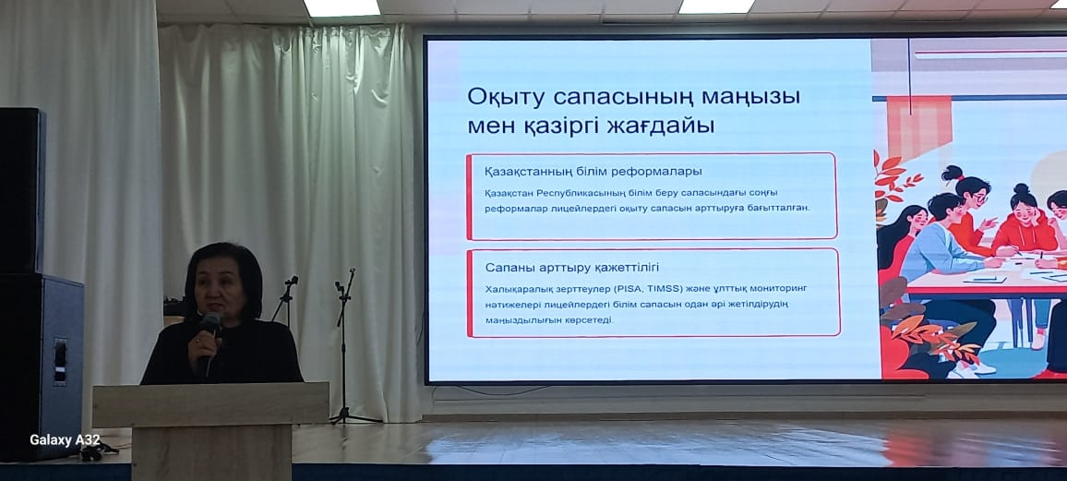
- «Лицей сыныптарында оқытудың сапасын арттыру тетіктері»
Берикканова С.С.
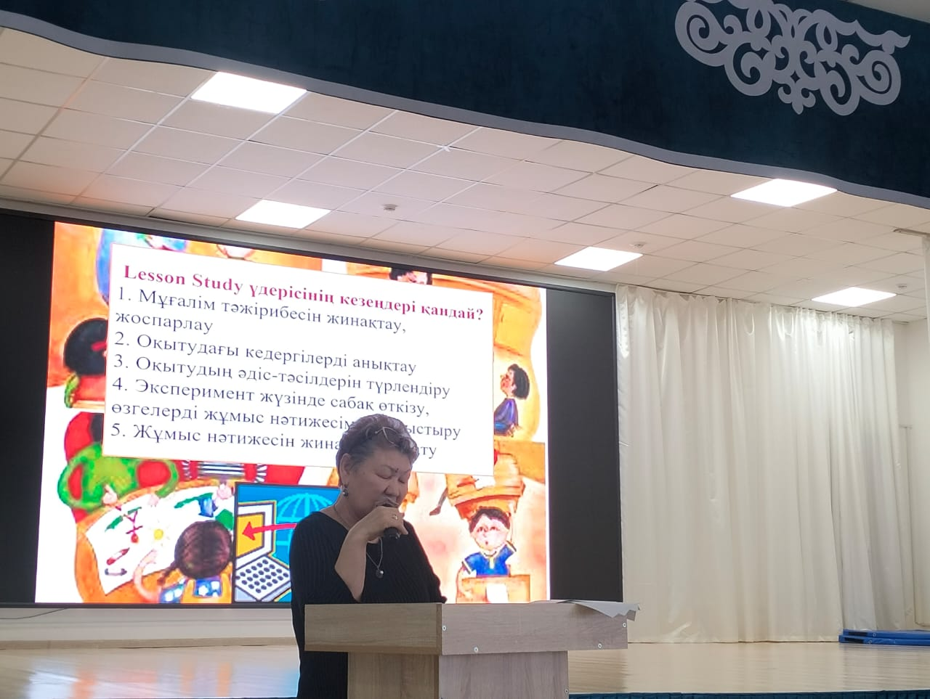
«Lesson Study – мұғалімнің кәсіби даму құралы»
Танатарова П.Б.

